Exercici

1. Fes un script amb una variable “x” amb valor 5 i una variable “y” amb valor 2. Utilitzant una variable anomenada “resultat”, fes que aparegui per pantalla el resultat de diferents operacions tal i com es mostra en l’exemple.

**Exemple:**

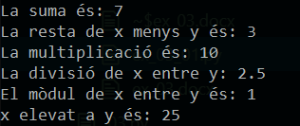

1. Fes una modificació de l’anterior en la que es demanen els valors de “x” i de “y” a l’usuari.

**Exemple:**  
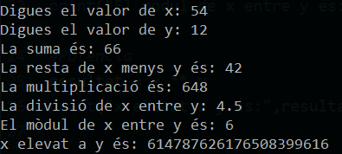

**Pista:**  
Si reculls els valors tal com ho hem fet ara, utilitzant la funció input(), els càlculs no funcionaran i python et retornarà error. Això és perquè el que l’usuari escriu s’interpreta com una cadena de caràcters i per tant python no pot operar. T’has d’assegurar que passes a enter els valors que l’usuari introdueix. Utilitza la funció int() per tal propòsit.